BASES DE PARTICIPACIÓN EN EL  XIV CONCURSO DE DIBUJO INFANTIL  INSCRIPCIÓN: Los niños y niñas que deseen participar deberán realizar un dibujo que tendrá como tema principal la apicultura, las abejas o las mieles de Cantabria.  Habrá 3 categorías según las edades y los tres primeros de cada categoría recibirán un regalo de la organización y un Diploma.  ​De los dibujos clasificados en primer lugar en cada categoría, el jurado elegirá el ganador del Concurso que recibirá el premio máximo del mismo, un lote de 12 kg. de miel de Campoo Los Valles.  ​Los dibujos, uno por participante, se realizarán en tamaño DIN A4 sobre el formato que se entregará al afecto. La técnica será de libre elección entre los materiales que entregue la organización.​Los trabajos deberán llevar escritos al dorso los siguientes datos:  - ​Nombre y apellidos.  - Edad.  - Dirección.  - Teléfono (opcional)  ​Los dibujos se realizarán el sábado, día 10 de agosto de 2019, ente las 11 y las 18.30 horas en las mesas situadas en la Plaza de las Fuentes del pueblo de La Población de Yuso.  ​El jurado será nombrado al efecto por la organización. Tomará sus acuerdos por mayoría simple, teniendo en cuenta los temas del concurso, la originalidad, la adecuación a la edad del autor y cualquier otro mérito que a propuesta del jurado presenten los trabajos.  ​El fallo del jurado será inapelable, y se hará público en la Plaza de las Fuentes de La Población de Yuso a partir de las 19 horas, entregándose a continuación los premios a los ganadores en cada categoría, así como el premio máximo del Concurso. ​Los dibujos presentados quedarán en propiedad de la organización y podrán ser reproducidos en medios impresos y electrónicos para su uso en promociones, figurando siempre el nombre del autor. ​La participación en el concurso implica la aceptación de estas bases. | XIV  FERIA DE LA MIEL  CAMPOO DE YUSO  Sábado 10 de agosto de 2019  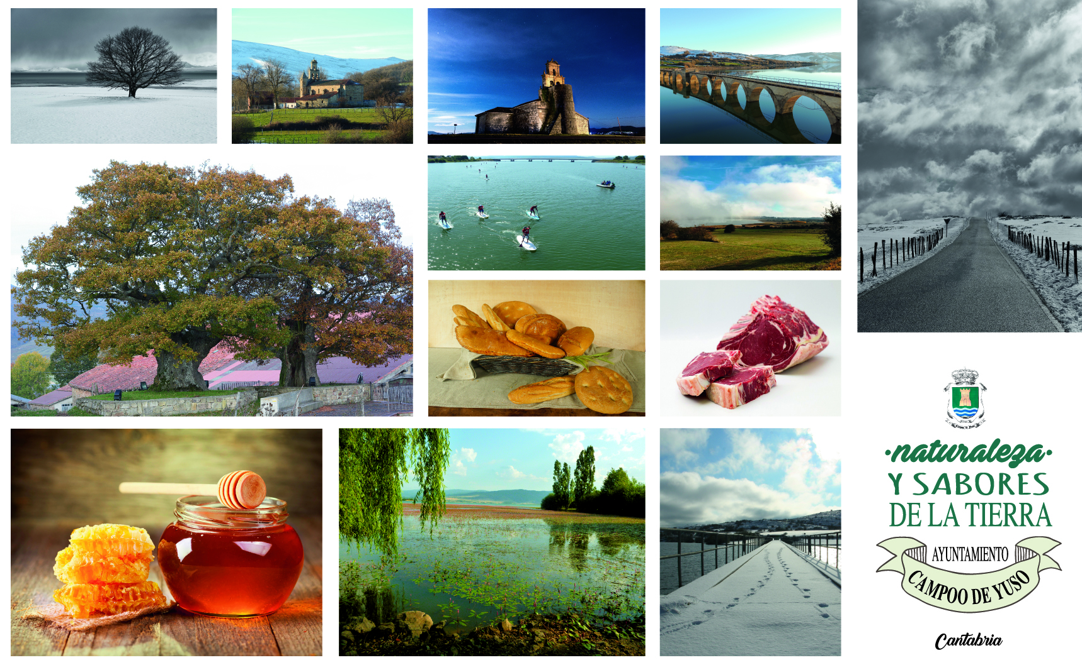  LA POBLACIÓN DE YUSO  CHARLAS – TALLERES – CATA Y EXPOSICIÓN  POLIDEPORTIVO MUNICIPAL  MERCADO Y ACTUACIONES  PLAZA DE LAS FUENTES

